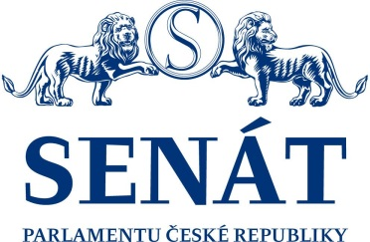

OSA porušuje autorský zákon.
Odmítá vracet část poplatků zpět.

TISKOVÁ ZPRÁVA
Praha, 31. května 2017

Kolektivní správce OSA, zastupující zájmy hudebních autorů, porušuje novelu autorského zákona, která byla přijata teprve letos. Upozorňuje na to Sdružení místních samospráv ČR, jehož členy je více než 1200 obcí a měst, spolu se senátory Ivo Valentou a Janem Horníkem.

OSA pro rok 2017 skandálně zvýšila některé poplatky, a to až o 50%. Proti takovému skokovému růstu protestovali především starostové ze Sdružení místních samospráv ČR. Novela, přijatá parlamentem v březnu tohoto roku, navíc takovéto řádění kolektivních správců ani neumožňuje. Maximální možné navýšení pro letošní rok je ode dne 20. 4. 2017 stanoveno na 4,2%. Vyšší nárůst by musel schválit Úřad pro ochranu hospodářské soutěže, což se nestalo. Přesto však hamižná OSA odmítá vracet přeplatky, které jí dle legislativy nenáleží!

Řada obcí uhradila na účet OSA razantně zvýšené poplatky již na počátku roku, kdy zákon ještě žádné stropy pro zvyšování autorských odměn neobsahoval. Situace se však změnila právě s novelou autorského zákona. Obce proto logicky požádaly OSA o vrácení přeplatku. To ovšem OSA odmítla.

„Byli jsme šokováni, že OSA odmítá tyto přeplatky vracet a porušuje tak přímo autorský zákon. Obce například uhradily celoroční poplatek za provozování obecního rozhlasu, nic jiného jim ani nezbývalo. Ovšem když nyní požádaly o vrácení přeplatku nad rámec povolených 4,2%, OSA odmítla tuto alikvotní část vracet,“ uvedl místopředseda SMS ČR Jan Sedláček, starosta obce Křižánky. Ten vyzdvihl postup jiného významného kolektivního správce Intergram, který toto zákonné ustanovení respektuje. „Není přijatelné, aby určití kolektivní správci zákon respektovali a jiní, bez sankcí, zákon porušovali. Takto rozdílný přístup porušuje pravidla právního státu - rovnost před zákonem.“

Senátor Ivo Valenta, který se problematice kolektivních správců věnuje dlouhodobě a zasadil se například o vynětí folklórní hudby z poplatkové povinnosti, zdůrazňuje, že schválený zákon vůbec poprvé omezuje bezbřehý nárůst autorských poplatků a je nutné ho respektovat. „Je zcela klíčové, aby zákonné limity pro zvyšování sazeb byly dodržovány. Právo na vrácení přeplatku mají samozřejmě všichni uživatelé - tedy nejen obce a města, ale rovněž všichni provozovatelé hospod, restaurací, hotelů, lázní.“

Problém podle senátora Valenty však je, že tito soukromí uživatelé vůbec netuší, že odměny, zaplacené OSA na letošní rok, mohou žádat částečně zpět. „Chceme zvýšit jejich informovanost, proto jsme připravili jednoduchý manuál, obsahující údaje o konkrétních změnách autorského zákona a současně vzory, jak požádat o vrácení přeplatků. Vše je zveřejněno na mých internetových stránkách,“ doplnil senátor Valenta. Ten současně chystá další zpřísnění podmínek pro kolektivní správce tak, aby byli nuceni respektovat pravidla a zákony, a aby již nadále nemohli netransparentně nakládat s finančními prostředky, případně navyšovat poplatky, jak se jim zlíbí. Jejich činnost musí být podle Valenty jasně vymezena zákonem.

Senátor Jan Horník, jenž taktéž dlouhodobě bojuje za přiměřenou výši autorských poplatků, podotkl, že on sám provozuje ubytovací zařízení a pozoruje dlouhodobě závratný nárůst autorských poplatků. „Sazba OSA ještě v roce 2005 za TV přístroj činila 90 Kč za měsíc, za rádio 50 Kč za rok. Letos sazby OSA jsou u TV přístroje téměř 450 Kč a za radiopřijímač 279 Kč. U reprodukované hudby je to nárůst za dvanáct let o 500%! Přitom inflace za totožné období činí jen 24%. To je hrubý nepoměr a je proto nutné bezpodmínečně trvat na zastavení růstů sazeb OSA, zvláště když jiní kolektivní správci zákon respektují,“ uzavřel senátor Horník s tím, že i on sám o vrácení přeplatku požádal a čeká na stanovisko OSA. „Všichni uživatelé by měli jednoduše dostat své peníze zpět, zákonodárci musí dohlédnout na dodržení zákona. Chci přislíbit, že budeme vše bedlivě sledovat,“ sdělil senátor Horník.

Pro více informací kontaktujte:
Jan Sedláček, starosta obce Křižánky (Kraj Vysočina), místopředseda SMS ČR, 724 076 338,
starosta@obeckrizanky.cz

Ivo Valenta, senátor, 739 604 032, kancelar.slovacko@ivalenta.cz

Jan Horník, senátor, předseda senátního klubu STAN, 603 472 670, hornikj@senat.cz

Tomáš Chmela, tajemník SMS ČR, 724 776 797

__________________________________________________________________________________

Citace zákona č. 102/2017 Sb., novelizující autorský zákon č. 121/2000 Sb., čl. II - přechodná ustanovení b. 8
8. Zveřejnil-li kolektivní správce přede dnem nabytí účinnosti tohoto zákona návrh výše odměn nebo návrh způsobu jejich určení (návrh sazebníku), avšak pro období platné po nabytí jeho účinnosti, přesahující nárůst sazeb oproti poslednímu předchozímu sazebníku vyšší než trojnásobek inflace za období tří úplných kalendářních let předcházející období, pro nějž má platit nová výše sazby odměny, je povinen získat pro období po nabytí účinnosti tohoto zákona souhlas Úřadu pro ochranu hospodářské soutěže. Při posouzení, zda souhlas vydá, Úřad přihlédne zejména ke kritériím uvedeným v § 98e odst. 3 a dále k tomu, zda nedochází ke zneužití dominantního postavení kolektivního správce v hospodářské soutěži anebo zda nehrozí jiná závažná újma při ochraně hospodářské soutěže podle zvláštního předpisu1). Do doby, než získá tento souhlas, se lze ve sporu vyplývajícím z práva duševní vlastnictví2) účinně dovolávat jen sazeb platných v posledním předchozím sazebníku odměn, navýšených nejvýše o trojnásobek inflace dle věty první tohoto odstavce, ledaže kolektivní správce prokáže, že sazba v takovém sazebníku uvedená je zcela zjevně nepřiměřená k účelu, způsobu, rozsahu a okolnostem užití předmětu ochrany.

Vývoj sazeb OSA u reprodukované hudby za období 2001 – 2017 (zdroj – Sazebníky OSA)

Vývoj od r. 2001 při sazbě 90 Kč až do r. 2017 – 447,36 Kč

Vývoj od r. 2001 při sazbě 50 Kč až do r. 2017 – 279 Kč

Vývoj inflace 2005 - 2016
Inflace v období 2005 až 2016 dokládá, že růst cen byl velmi pozvolný a souhrn inflace v tomto 10 letém období dosáhl 24%, což stojí v příkrém kontrastu s nárůstem téměř 500% u TV přístrojů a 550% u rádii u kolektivního správce OSA.
Z vývoje za poslední tři roky dle čl. II b. 8 zákona č. 102/2017 Sb. vyplývá, že bez souhlasu ÚOHS je akceptovatelná výše meziročního zvýšení sazeb pro období po 20.4.2017 max. 4,2% nárůst.
OSA přitom na rok 2017 zvýšila sazby až o 50% (v závislosti na druhu užití a velikosti obce) – viz zde http://www.osa.cz/dolni-menu/ke-sta%C5%BEen%C3%AD/sazebnik-osa.aspx

Vývoj inflace (měsíčně) od r. 2013 – 2017 – Zdroj: ČSÚ
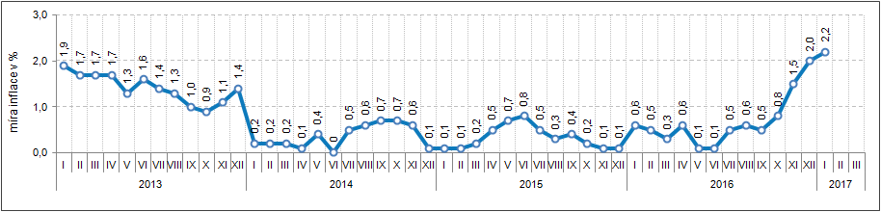
https://www.czso.cz/csu/xe/mira-inflace-v-cr-v-lednu-2017

Rok
2001 | 02 | 03 | 04 | 05 | 06 | 07 | 08 | 09 | 10 | 11 | 12 | 13 | 14 | 15 | 2016
4,7 | 1,8 | 0,1 | 2,8 | 1,9 | 2,5 | 2,8 | 6,3 | 1,0 | 1,5 | 1,9 | 3,3 | 1,4 | 0,4 | 0,3 | 0,7

